共享仪器平台Zeiss Lightsheet Z.1激光片层扫描显微镜培训通知
激光片层扫描显微镜（Light Sheet Fluorescence Microscopy）是一种适用于大型活体样品长时间成像的新型显微系统，利用激发光路与检测光路垂直的设计，具有成像速度快，光损伤小，多视角成像，成像视野大，观察时间长等优点。激光片层扫描显微镜在形态发育与胚胎形成、器官发育与细胞动力学、三维细胞培养、组织透明样品成像等多种研究方面有着广泛的应用。
功能特色：1、成像速度快（最快可达30fps），光损伤小
2、多视角成像（Multiview image），多视角数据
3、成像视野大（4.8mm），观察时间长(具有CO2和温度控制系统)
4、可结合透明化技术对大型样品成像，具有阴影矫正系统
5、Zoom放大倍率可调（0.36x-2.5x）
培训仪器：Zeiss Lightsheet Z.1激光片层扫描显微镜
培训内容：Lightsheet的原理、优势以及应用
培训时间：2019年11月28日 9:00-11:30
培训地点：清华大学生物技术馆1102B
联系电话：010-62798144 张老师
报名方式：点击链接http://gxyqtsinghua.mikecrm.com/9hhz9CW
或扫描二维码
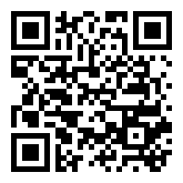

共享仪器平台
生物医学测试中心

